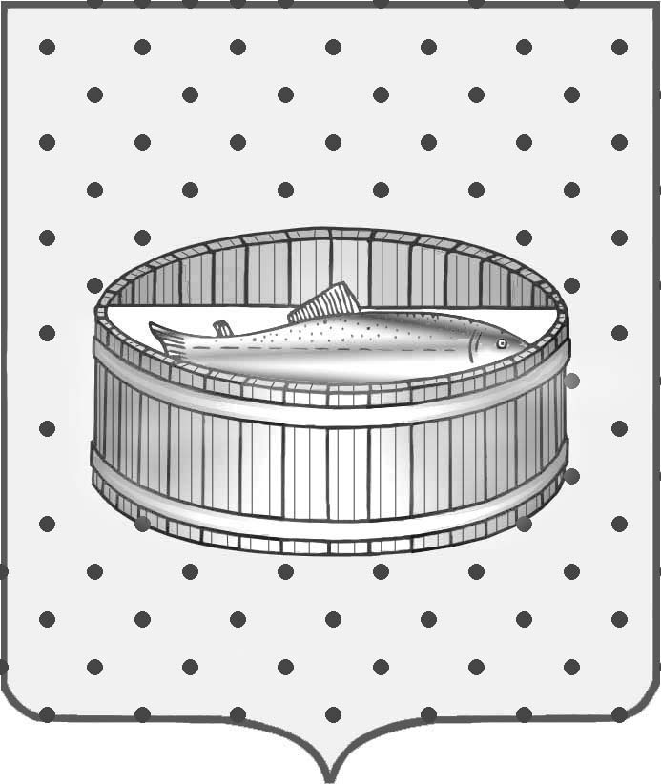
Ленинградская область
Лужский муниципальный район
Совет депутатов Лужского городского поселения
третьего созыва

РЕШЕНИЕ

03 августа 2015 года № 71

О передаче муниципального имущества в хозяйственное ведение ЛМУП «Лилия»

В связи с ходатайством директора Лужского муниципального унитарного предприятия «Лилия» В.П. Лаврухина, в соответствии с требованием Федерального закона от 06.10.2003 года № 131-ФЗ «Об общих принципах организации местного самоуправления в Российской Федерации», Совет депутатов муниципального образования Лужское городское поселение Лужского муниципального района Ленинградской области РЕШИЛ:

1. Передать в хозяйственное ведение Лужскому муниципальному унитарному предприятию «Лилия», находящееся в казне муниципального образования Лужское городское поселение, здание общежития, нежилое, двухэтажное, общей площадью 724,9 кв. м, расположенное по адресу: Ленинградская область, г. Луга, ул. Киевская, д. 58/12, балансовой стоимостью 631 884,89 (Шестьсот тридцать одна тысяча восемьсот восемьдесят четыре) рубля 89 копеек, остаточной стоимостью 318 620,74 (Триста восемнадцать тысяч шестьсот двадцать) рублей 74 копейки.
2. Администрации Лужского муниципального района:
2.1. На передаваемое имущество, указанное в п. 1, заключить договор на передачу права хозяйственного ведения.
2.2. Передачу имущества, указанного в п. 1, оформить актом приема-передачи.
3. Настоящее решение вступает в силу с момента принятия.
4. Контроль за исполнением решения оставляю за собой.

Глава Лужского городского поселения,
исполняющий полномочия председателя
Совета депутатов В.Н. Степанов

Разослано: КУМИ – 2 экз., ЛМУП «Лилия», прокуратура.

